AWS CLOUD

1. Définition :

***Le Cloud AWS est une plateforme de services cloud développée par le géant américain Amazon. AWS regroupe plus de 100 services répartis en diverses catégories telles que le stockage cloud, la puissance de calcul, l’analyse de données, l’intelligence artificielle ou même le développement de jeux vidéo.***

## Amazon Web Services : une plateforme de solutions Cloud flexible et sécurisée :

La plateforme Cloud Amazon Web Services offre **une large variété de solutions de Cloud Computing** flexibles, extensibles, simples d’utilisation et peu coûteuses.

Développée par Amazon, cette plateforme regroupe **des IaaS** (infrastructures en tant que service) **des PaaS** (plateformes en tant que service), **et des SaaS** (logiciels en tant que service).

***Des exemples :***

**La puissance de calcul :**

* La solution Augmentation de la puissance de calcul dans AWS permet aux clients de déployer et d'exploiter un environnement multiutilisateurs pour des flux à forte intensité de calcul, notamment l'ingénierie assistée par ordinateur (IAO). La solution comprend une vaste gamme de ressources de calcul, un backbone haut débit, un stockage illimité et une gestion du budget et des coûts directement intégrés dans

AWS.

* Exécutez vos simulations complexes de grande envergure ainsi que vos applications de deep learning dans le cloud avec une suite complète de produits et services de calcul haute performance (HPC) sur AWS. Obtenez des informations plus rapidement et passez rapidement de l'idée au marché grâce à une capacité de calcul pratiquement illimitée, à un système de fichiers haute performance et à des réseaux à haut débit.

*HPC : Le calcul haute performance (HPC) permet de traiter les données et d'effectuer des calculs complexes à des vitesses élevées. Pour remettre les choses en perspective, un ordinateur portable ou un poste de travail avec un processeur de 3 GHz peut effectuer environ 3 milliards de calculs par seconde. Bien que ce chiffre soit déjà bien au-delà des capacités humaines, il reste dérisoire comparé aux capacités des solutions HPC, capables d'effectuer des quadrillions de calculs par seconde.*

Les solutions HPC comportent trois composants principaux :

* Calcul
* Réseau
* Stockage
* Accélérer l'innovation :Accédez à une large gamme de services basés sur le cloud, tels que le machine learning (ML) et l'analytique, ainsi qu'à des outils et à une infrastructure HPC pour concevoir et tester rapidement de nouveaux produits.
* Améliorer l'efficacité opérationnelle : Bénéficiez d'un accès à la demande à la capacité de calcul. Évitez l'attente et gagnez plus de temps pour vous concentrer sur la résolution des problèmes complexes sans vous soucier des contraintes de coût et d'infrastructure.
* Optimiser les performances :Trouvez la solution idéale pour vos besoins d'infrastructure et résolvez les problèmes commerciaux réels en choisissant parmi la plus grande sélection et les plus grandes capacités de services HPC, de réseaux rapides et de stockage sur AWS.

**Bénéfices :**

* Interface utilisateur

Augmentation de la puissance de calcul dans AWS permet de déployer et de configurer un exemple d'interface utilisateur avec un ensemble commun d'API que l'administrateur et les utilisateurs peuvent utiliser pour interagir avec leur cluster Amazon EC2.

* Pré-traitement et post-traitement dans le cloud

La solution utilise les séances graphiques Desktop Cloud Visualization (DCV) pour permettre aux utilisateurs d'accéder facilement au cluster pour toutes les actions de visualisation de pré-traitement et de post-traitement.

* Analytique en temps réel

Les planificateurs et les journaux d'applications sont intégrés en temps réel et stockés dans le lac de données pour un traitement complémentaire.

* Code et automatisation personnalisés

La solution est déployée avec un ensemble de scripts personnalisables et renforçables pour aider les utilisateurs à recueillir des données et à exécuter des tâches de cluster ordinaires.

**Le stockage cloud :**

Des millions de clients s'appuient sur les services de stockage AWS pour transformer leur activité, accroître leur agilité, réduire les coûts et d'accélérer l'innovation. Choisissez parmi un vaste portefeuille de solutions de stockage dotées de fonctionnalités étroites pour le stockage, le contrôle d'accès, la sécurité et l'analyse des données.

Donc ->> Stockage fiable, évolutif et sécurisé pour vos données

* Accédez rapidement au stockage dont vous avez besoin :
* Réduisez les coûts de stockage Réduisez le coût total de possession (TCO) à l'aide des services managés qui éliminent la gestion de l'infrastructure. Optimisez les coûts de stockage en fonction de la fréquence et de la vitesse d'accès à vos données.
* Sécurisez votre stockage
* Boostez l'innovation grâce à de nouvelles informations

Exécutez l'analytique big data,

**machine learning**

### Quels sont les services Amazon ML ?

Les services de haut niveau sont basés sur machine learning et deep learning, via une API, en temps réel.

1. [**Amazon rekognition**](https://aws.amazon.com/fr/rekognition/?nc2=h_a1): il fait de la détection d’objets, de la détection de scènes. Analyse de contenus visuels en temps réel, reconnaissance de visages, reconnaissance d’émotions, recherche de visages dans des collections, modération de contenus, reconnaissance de célébrités, détection de texte dans des photos.
2. [**Amazon rekognition video**](https://aws.amazon.com/fr/rekognition/?nc2=h_a1): la même chose, mais avec la détection d’activité en plus, et le suivi de trajectoire. C’et la techno utilisée par [SkyNews pour identifier les célébrités qui entraient dans l’église lors du Royal Wedding](https://www.theverge.com/2018/5/4/17318354/royal-wedding-uk-facial-recognition-sky-news-date" \t "_blank).
3. [Amazon Polly](https://aws.amazon.com/fr/polly/?nc2=h_a1): c’est la synthèse de voix maison chez AWS. 25 langues et 53 voix. Avec du [SSML](https://www.w3.org/TR/speech-synthesis11/), qui permet de modifier la prononciation des mots, et … des pauses pour la respiration grâce au tag <amazon:auto-breaths> !
4. [Amazon Translate](https://aws.amazon.com/fr/translate/?nc2=h_m1): disponible en temps réel. Avec une reconnaissance automatique de la langue. Déjà 6 langues supportées vers ou depuis l’anglais, 6 autres à venir.
5. [Amazon Transcribe](https://aws.amazon.com/fr/transcribe/?nc2=h_m1): c’est l’inverse de Polly. Ce n’est pas en temps réel, c’est un service en batch, mais cela permet en plus de récupérer les timestamps pour re-synchroniser les texte, et la reconnaissance des speakers ! Supporte des fichiers sons de bonne ou mauvaise qualité, comme les conversations téléphoniques !
6. [Amazon comprehend](https://aws.amazon.com/fr/comprehend/?nc2=h_a1): permet de détecter les langages, les sentiments, etc. Il peut également classer les documents en fonction de *topics*.

**Services fondamentaux :**

**IAM : Identity and Access Management**

lorsque créé un compte aws vous allez voir vous commencer Une seule Identity de connexion, il dispose de tous les accès complets à tous les services et toutes les clés aws des comptes cette Identity est appelée à utilisateur racine ou le compte root Le rôle principal si de créer des utilisateurs des groupes, des stratèges et des rôles

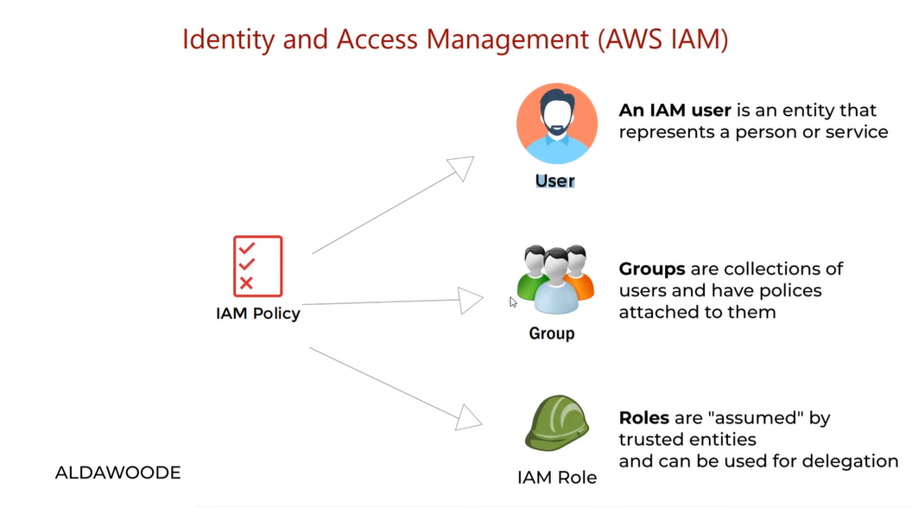

**VPC : Virtual Private Cloud**

Amazon Virtual Private Cloud (Amazon VPC) vous offre le contrôle total sur votre environnement réseau virtuel, notamment le placement des ressources, la connectivité et la sécurité. Commencez par configurer votre VPC dans la console de service AWS. Ajoutez-y ensuite des ressources, telles que des instances Amazon Elastic Compute Cloud (EC2) et Amazon Relational Database Service (RDS). Enfin, définissez comment vos VPC communiquent entre eux, entre les comptes, les zones de disponibilité ou les régions AWS. Dans l'exemple ci-dessous, le trafic réseau est partagé entre deux VPC dans chaque région.

